АДМИНИСТРАЦИЯ ГОРОДА МАГНИТОГОРСКА
ЧЕЛЯБИНСКОЙ ОБЛАСТИ
ПОСТАНОВЛЕНИЕ

02.03.2026 № 1461-П

О порядке оформления разрешения на снос, пересадку, обрезку, реконструкцию зеленых насаждений, выдачи расчета восстановительной стоимости

В соответствии с Федеральным законом от 06.10.2003 № 131-ФЗ «Об общих принципах организации местного самоуправления в Российской Федерации», Решением Магнитогорского городского Собрания депутатов от 31 октября 2017
года № 146 «Об утверждении Правил благоустройства территории города Магнитогорска», руководствуясь Уставом города Магнитогорска,

ПОСТАНОВЛЯЮ:
1. Уполномочить управление охраны окружающей среды и экологического контроля администрации города Магнитогорска (Зинурова М.Р.) на:
1) прием заявлений о выдаче разрешения на снос, пересадку, обрезку, реконструкцию зеленых насаждений;
2) оформление и выдачу разрешения (отказа) на снос, пересадку, обрезку, реконструкцию зеленых насаждений;
3) оформление и выдачу расчета восстановительной стоимости зеленых насаждений.
2. Утвердить Положение о комиссии по обследованию зеленых насаждений (приложение).
3. Настоящее постановление вступает в силу после его официального опубликования.
4. Службе внешних связей и молодежной политики администрации города Магнитогорска (Числова Г.Д.) опубликовать настоящее постановление в средствах массовой информации.
5. Контроль исполнения настоящего постановления возложить на заместителя главы города – начальника управления охраны окружающей среды
и экологического контроля администрации города Магнитогорска Зинурову М.Р.

Глава города Магнитогорска С.Н. Бердников

Приложение
к постановлению администрации
города Магнитогорска
от 02.03.2026 № 1461-П
Положение
о комиссии по обследованию зеленых насаждений

1. Общие положения

1. Комиссия по обследованию зеленых насаждений (далее - Комиссия) является постоянно действующим коллегиальным органом, уполномоченным обследовать зеленые насаждения на озелененной территории города Магнитогорска:
1) на основании поступивших в управление охраны окружающей среды и экологического контроля города Магнитогорска:
а) заявлений от заинтересованных лиц (физических, юридических лиц), заявок Муниципального казенного учреждения «Управление капитального строительства» для рассмотрения вопросов сноса, пересадки, обрезки, реконструкции зеленых насаждений;
б) письменных обращений застройщиков о необходимости выдачи расчета восстановительной стоимости зеленых насаждений для целей строительства, реконструкции объектов капитального строительства, сетей инженерно-технического обеспечения, когда такие работы осуществляются на основании разрешения на строительство;
2) на основании поступившей в администрацию города Магнитогорска информации о возникновении угрозы причинения вреда зеленым насаждениям либо о причинении вреда зеленым насаждениям.
2. В своей деятельности Комиссия руководствуется Конституцией Российской Федерации, законами Российской Федерации, указами и распоряжениями Президента Российской Федерации, постановлениями и распоряжениями Правительства Российской Федерации, законами Челябинской области, Решением Магнитогорского городского Собрания депутатов Челябинской области «Об утверждении правил благоустройства на территории города Магнитогорска», Уставом города Магнитогорска, постановлениями и распоряжениями главы города, другими действующими нормативными правовыми актами и настоящим Положением.

2. Задачи и функции Комиссии

3. Основными задачами Комиссии являются обеспечение сохранности зеленых насаждений на территории города, определение целесообразности их сноса, пересадки, обрезки и реконструкции при обеспечении условий для строительства, реконструкции зданий, сооружений и объектов инженерной транспортной инфраструктуры и коммуникационных инженерных сетей, при переводе жилого помещения в нежилое (и наоборот), установке временных сооружений, обслуживании объектов благоустройства, ликвидации аварийных и чрезвычайных ситуаций природного и техногенного характера, а также ситуаций, возникших на сетях инженерно-технического обеспечения, для соблюдения нормативов освещения жилых и нежилых помещений, улучшения качественного и видового состава зеленых насаждений.
4. Комиссия обследует зеленые насаждения на озелененной территории города Магнитогорска, за исключением зеленых насаждений, расположенных на земельных участках, находящихся в собственности граждан или юридических лиц (садовые, огородные и дачные участки, индивидуальная жилая застройка).
5. В ходе проведения обследования Комиссия в пределах своих полномочий:
1) определяет видовой состав, диаметр, качественное состояние, количество зеленых насаждений;
2) оценивает целесообразность и условия проведения мероприятий по сносу, обрезке, пересадке и реконструкции зеленых насаждений на обследуемой территории;
3) определяет степень повреждения зеленых насаждений, устанавливает факт сноса (уничтожения), повреждения зеленых насаждений, количество поврежденных, снесенных (уничтоженных) зеленых насаждений.
6. Результаты обследования оформляются актом обследования зеленых насаждений по прилагаемой форме (приложение к Положению).
7. По результатам рассмотрения заявления, письменного обращения, указанных в подпункте 1 пункта 1 настоящего Положения, на основании акта обследования зеленых насаждений управлением охраны окружающей среды и экологического контроля администрации города Магнитогорска выдается разрешение (отказ) на снос, пересадку, обрезку, реконструкцию зеленых насаждений и (или) расчет восстановительной стоимости зеленых насаждений.

3. Состав и порядок работы Комиссии

8. Состав Комиссии утверждается постановлением администрации города.
9. Комиссия состоит из председателя, секретаря (с правом голоса) и членов Комиссии (работники Муниципального казенного учреждения «Управление капитального строительства», управления охраны окружающей среды и экологического контроля администрации города Магнитогорска) и иных лиц по необходимости.
10. В случае отсутствия председателя, секретаря или члена Комиссии их права и обязанности исполняют сотрудники, на которых возложено исполнение обязанностей отсутствующего сотрудника.
11. В работе Комиссии принимают участие представитель юридического лица или физическое лицо либо его представитель, обратившееся с заявлением о рассмотрении вопроса сноса, пересадки, обрезки, реконструкции зеленых насаждений, либо с письменным обращением о необходимости выдачи расчета восстановительной стоимости зеленых насаждений для целей строительства, реконструкции объектов капитального строительства, сетей инженерно-технического обеспечения, когда такие работы осуществляются на основании разрешения на строительство, а также при необходимости специалисты подрядных и проектных организаций, эксперты и другие заинтересованные лица.
12. Юридические и физические лица, для рассмотрения вопроса сноса, пересадки, обрезки, реконструкции зеленых насаждений подают в управление охраны окружающей среды и экологического контроля администрации города Магнитогорска заявление о выдаче разрешения на снос, пересадку, обрезку и реконструкцию зеленых насаждений (далее - заявление), либо письменное обращение о необходимости выдачи расчета восстановительной стоимости зеленых насаждений для целей строительства, реконструкции объектов капитального строительства, сетей инженерно-технического обеспечения, когда такие работы осуществляются на основании разрешения на строительство.
13. Секретарь комиссии осуществляет:
1) организацию деятельности Комиссии;
2) оформление акта обследования зеленых насаждений,
3) подготовку разрешения (отказа) на снос, пересадку, обрезку, реконструкцию зеленых насаждений;
4) подготовку расчета восстановительной стоимости зеленых насаждений;
5) при необходимости взаимодействует с органами администрации города, муниципальными учреждениями и предприятиями, государственными природоохранными органами, организациями и физическими лицами по вопросам сохранения, восстановления и благоустройства озелененной территории города.
14. Участники Комиссии о месте, дате и времени работы Комиссии не позднее, чем за один рабочий день до дня её проведения информируются секретарем Комиссии.
15. Заседания Комиссии проводятся с выездом на место по мере поступления заявлений, заявок Муниципального казенного учреждения «Управление капитального строительства» о выдаче разрешений на снос, пересадку, обрезку, реконструкцию зеленых насаждений или письменных обращений о необходимости выдачи расчета восстановительной стоимости зеленых насаждений, или по мере возникновения необходимости обследования зеленых насаждений на основании поступившей в уполномоченный орган информации о возникновении угрозы причинения вреда зеленым насаждениям либо о причинении вреда зеленым насаждениям.
16. Комиссия вправе принимать решение о целесообразности сноса, пересадки, обрезки, реконструкции зеленых насаждений, если присутствует не менее половины от общего числа членов Комиссии.
17. Решение Комиссии принимается открытым голосованием, простым большинством голосов присутствующих и оформляется актом, который подписывается всеми членами Комиссии. В случае равенства голосов членов Комиссии в голосовании участвует председательствующий, голос которого является решающим. Члены Комиссии, не согласные с решением, оформляют в письменном виде особое мнение, которое прикладывается к акту.
18. Все члены Комиссии пользуются равными правами при принятии решений о целесообразности и необходимости сноса, пересадки, обрезки, реконструкции зеленых насаждений.
19. На основании акта обследования зеленых насаждений управление охраны окружающей среды и экологического контроля администрации города Магнитогорска принимает решение о выдаче разрешения (отказа) на снос, пересадку, обрезку, реконструкцию зеленых насаждений и (или) расчета восстановительной стоимости зеленых насаждений.

Приложение
к Положению о комиссии
по обследованию зеленых насаждений

Администрация города Магнитогорска
управление охраны окружающей среды и экологического контроля
администрации города Магнитогорска
пр. Ленина, д. 68/2, г. Магнитогорск,
Челябинская область, 455044
тел. (3519) 49 84 52
E-mail: eco@magnitogorsk.ru

Акт №_____
обследования зелёных насаждений

от __ _________ 20______ г. | г. Магнитогорск

Мы, нижеподписавшиеся:
заявитель - _________________________________________________________________________________________________________,
(для физического лица - ФИО (ЕГРИП для ИП), для юридического лица - наименование, ИНН/ОГРН, ФИО руководителя, ФИО (должность) представителя юридического/физического лица,
реквизиты документа, подтверждающего полномочия действовать от имени заявителя)

секретарь комиссии, член комиссии - ___________________________________________________,
^{(должность, ФИО)}
члены комиссии:
^{(должность, ФИО)}
^{(должность, ФИО)}
^{(должность, ФИО)}
при участии:
^{(должность, ФИО)}

произвели обследование зеленых насаждений _____________________________________________________________________________
(краткое описание земельного участка на основании представленных, имеющихся сведений и документов)
по адресу (местоположению): ___________________________________________________________________________________________

Результаты обследования:
№  п/п | Вид зеленых насаждений (порода) | Количество (шт., п.м., м²) | Диаметр (см) - для дерева, высота (м) - для кустарника | Качественное состояние |  |  | Вид назначенных агротехнических мероприятий:  снос (вырубка самосева), санитарная, омолаживающая, формовочная обрезка, реконструкция, пересадка
 |  |  |  | здоровое, ослабленное, сильно ослабленное, усыхающее, сухое | признак аварийности | Произрастающее с нарушением норм посадки
1
2
Примечание: ________________________________________________________________________________________________________
____________________________________________________________________________________________________________________

Приложение: схема расположения зеленых насаждений.

Акт обследования зеленых насаждений составлен в 2-х экземплярах, имеющих равную юридическую силу. Акт обследования зеленых насаждений не является разрешающим документом.

Срок действия Акта обследования зеленых насаждений 1 год.
Подписи:
(подпись) |  | (ФИО)
(подпись) |  | (ФИО)
(подпись) |  | (ФИО)
Принято решение: ____________________________________________________________________________________________________
____________________________________________________________________________________________________________________

Председатель комиссии по обследованию зеленых насаждений
(должность) |  | (подпись) |  | (ФИО)

Приложение
к акту обследования зеленых насаждений
от ___.___.20___ г. № __________
Схема расположения зеленых насаждений

(адрес (местоположение) обследования)
 |  |  | Условные обозначения:
 |  |  | 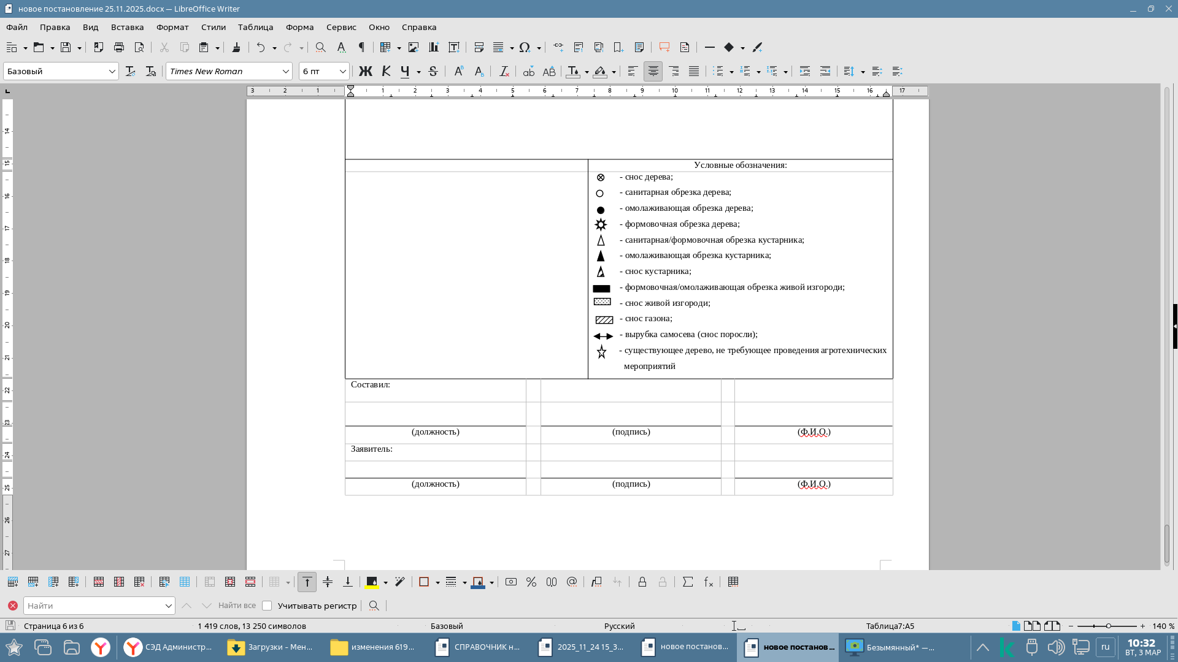
Составил:

(должность) |  | (подпись) |  |  | (Ф.И.О.)
Заявитель:
(должность) |  | (подпись) |  |  | (Ф.И.О.)

